**Ejemplar: Creación de un cuadro de mando**

**Introducción**

El ejercicio *Construir un cuadro de mando* le planteó el reto de crear un cuadro de mando de resumen ejecutivo para el director general de Adventure Works. La tarea requería transformar datos globales sobre productos, ventas y clientes en una herramienta perspicaz e intuitiva para la toma de decisiones: un cuadro de mando de Power BI.

Más concretamente, sus tareas eran

* Cargar informes preelaborados en el servicio Power BI, lo que le proporcionaría los datos necesarios para su cuadro de mando.
* Crear un nuevo cuadro de mandos titulado **Resumen ejecutivo de Adventure** Works, que ofrezca al director general una interfaz centralizada e interactiva para ver y comprender los datos de la empresa.
* Ancle los informes en directo de los tres informes al cuadro de mandos, garantizando que los datos dinámicos e interactivos estén fácilmente disponibles para el director general.
* Añada **Quick Insights** al cuadro de mandos, aprovechando las funciones de análisis automatizado de Power BI para descubrir tendencias y patrones ocultos en los datos.

Esta lectura le proporciona una guía ejemplar que puede utilizar para comparar su solución.

**Creación de un cuadro de mando**

Como preparación para el ejercicio, se le pidió que descargara los archivos de informes de Power BI*(Informe de ventas de productos* de Adventure Works, *Informe de pedidos de Adventure Works* e *Informe de clientes de Adventure* Works) en su máquina local y que luego siguiera las indicaciones que aparecen a continuación.

**Paso 1: Cargar los informes preelaborados en el servicio Power BI**

1. Abra una nueva pestaña en su navegador web y navegue hasta el sitio web del servicio Power BI en [**https://app.powerbi.com/.**](https://app.powerbi.com/) Si no ha iniciado sesión, introduzca las credenciales de su cuenta Microsoft asociada a Power BI.
2. Una vez iniciada la sesión, busque **Mi** espacio de trabajo en la barra lateral izquierda. Selecciónelo para entrar en su espacio de trabajo, su área personal para crear y gestionar su contenido de Power BI.

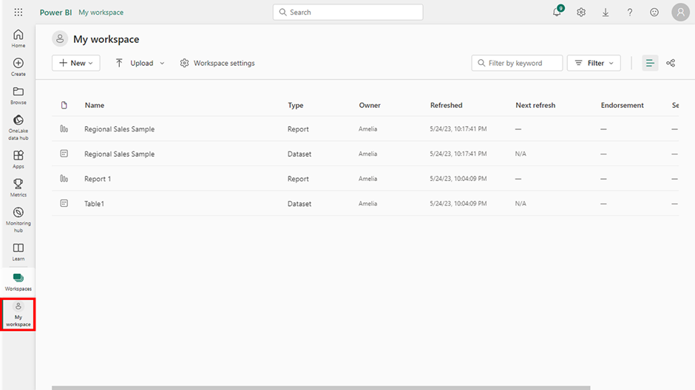

3. Dentro de **Mi** espacio de trabajo, localice y seleccione el botón **Cargar** en la parte superior izquierda de la pantalla. Esto abrirá un menú desplegable con opciones para crear diferentes tipos de contenido para subir.

4. En el menú desplegable, seleccione **Examinar**. Esto abrirá una ventana del explorador de archivos.

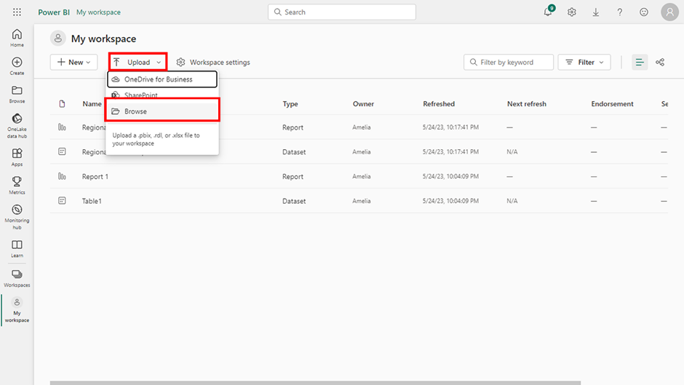

5. En la ventana del explorador de archivos, navegue hasta el lugar donde guardó los informes descargados. Seleccione el primer informe que desea cargar y, a continuación, **Abrir** para iniciar el proceso de carga.

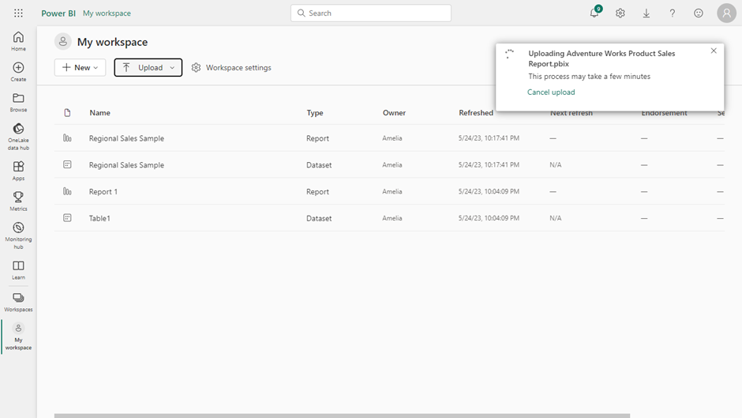

6. Repita los pasos 3 a 5 para cada informe.

**Paso 2: Crear un nuevo panel de control**

1. En la vista de **navegación** de **Mi área de trabajo**, localice y seleccione el botón **+ Nuevo** en la esquina superior izquierda de la pantalla. Este botón sirve como acción rápida para crear nuevos activos de BI.
2. Aparecerá un menú con opciones como **Informe**, **Cuadro de** mando, **Cuadro de mando**, etc. Usted está creando un cuadro de mando para este paso, así que seleccione **Cuadro de mando** de la lista.

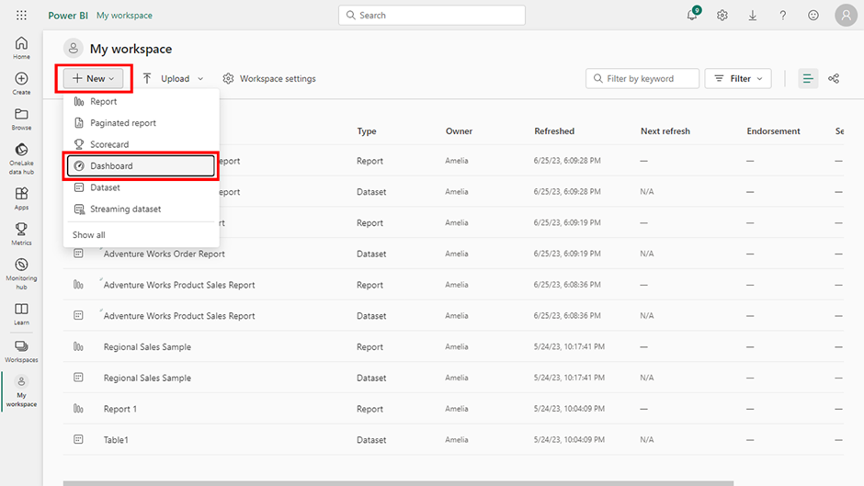

3. Aparecerá una ventana emergente titulada **Crear un** cuadro de mando. Tiene un único campo: **Nombre** del Cuadro de Mando. El nombre que dé debe representar lo que contiene el cuadro de mandos. Este nombre aparecerá en las listas y en la cabecera del cuadro de mandos, así que hágalo descriptivo. Escriba **Resumen ejecutivo de Adventure** Works en el campo **Nombre**.

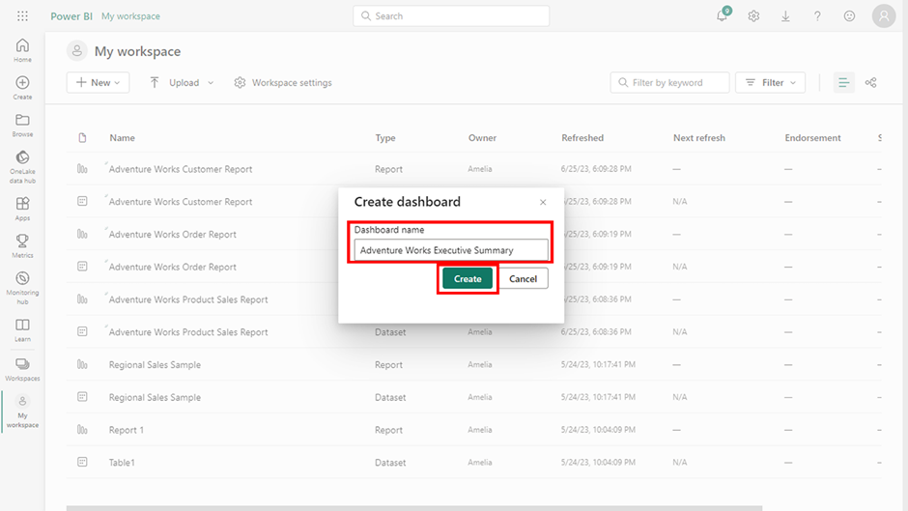

4. Seleccione **Crear**.

**Nota:** Esta acción crea un nuevo panel de control y le redirige a él. En este punto, está vacío porque usted no le ha añadido ningún contenido.

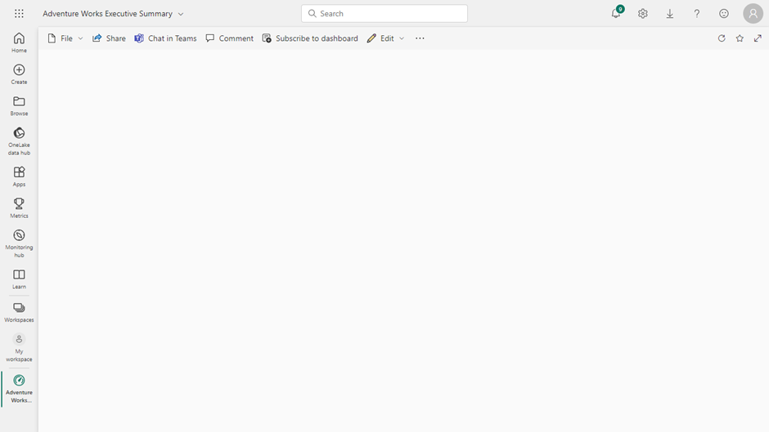

**Paso 3: Ancle los informes en vivo al cuadro de mandos**

1. En la parte izquierda de la pantalla de su servicio Power BI, localice y seleccione de nuevo **Espacios de trabajo** > **Mi espacio de trabajo**.

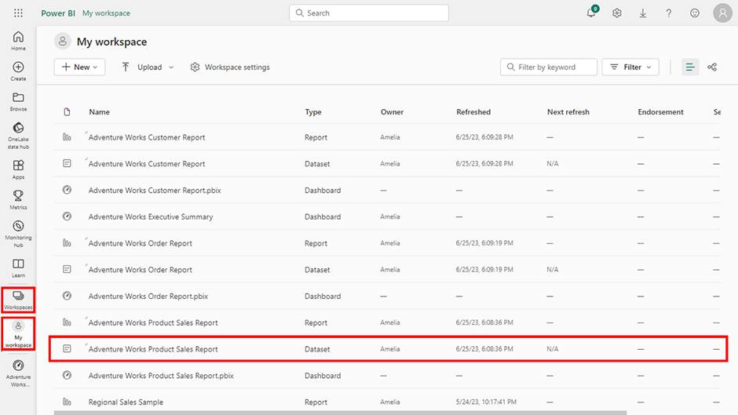

2. Busque y seleccione el **Informe de ventas de productos de Adventure** Works en la lista de informes dentro del espacio de trabajo. Este abre el informe para su visualización y edición.

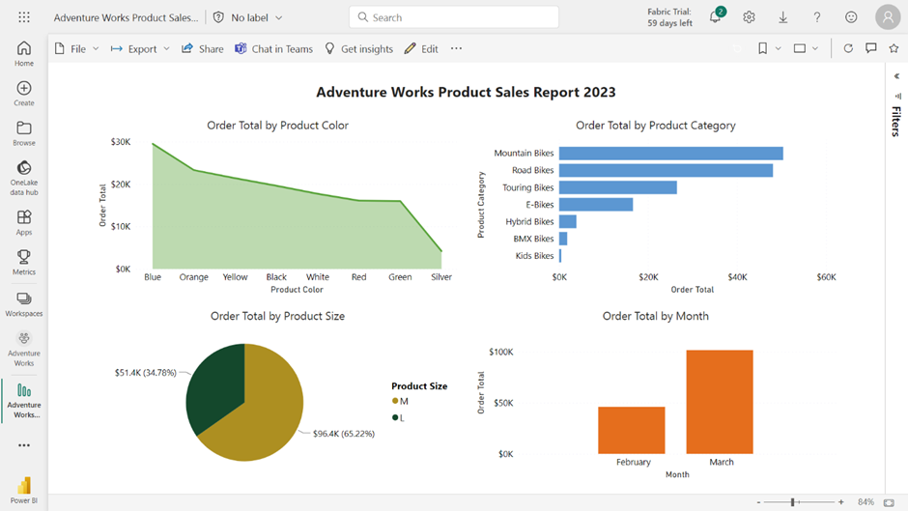

3. Localice y seleccione la opción elipsis (**...)** en la esquina superior derecha de la barra de menú.

4. En el menú desplegable que aparece, vaya a **Anclar a un cuadro de mando**. Aparecerá una ventana con una vista previa de la página y un menú desplegable para seleccionar el cuadro de mandos al que desea anclar la página.

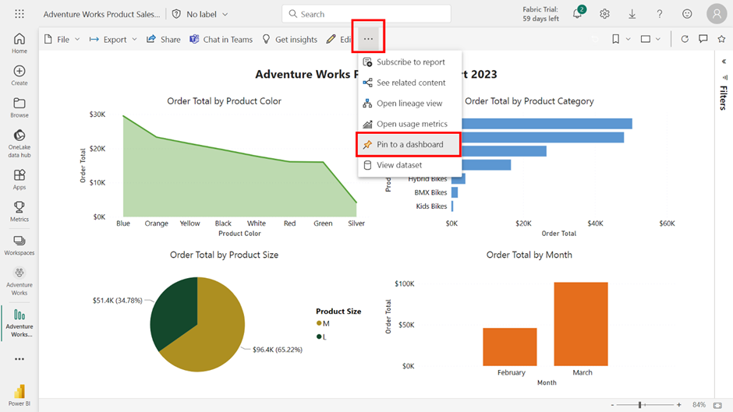

5. Seleccione el cuadro de mandos **Resumen ejecutivo de Adventure** Works en el menú desplegable y, a continuación, Anclar en **directo**.

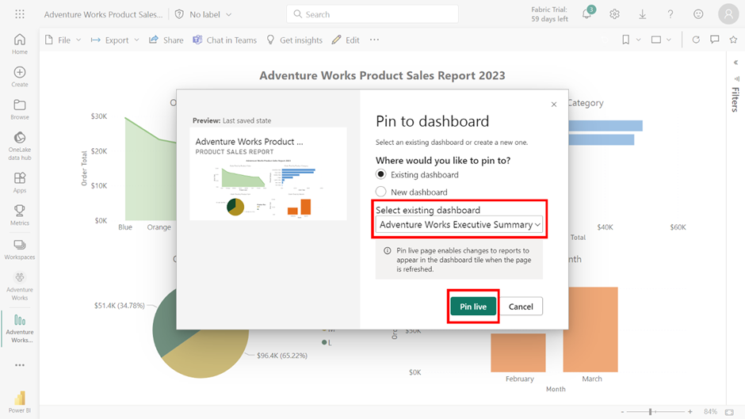

6. Repita los pasos 1 a 5 para los visuales del **Informe de clientes** de Adventure Works y del **Informe de pedidos de Adventure Works** . Cada informe aportará visuales importantes a su cuadro de mandos, proporcionando una visión completa del rendimiento del negocio.

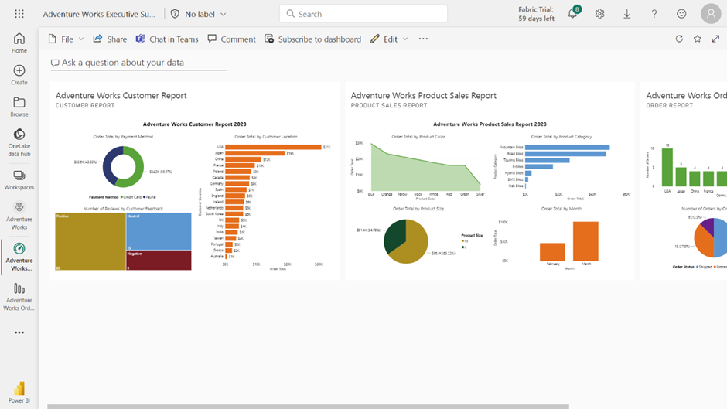

**Paso 4: Añadir Quick Insights**

1. Navegue hasta el área **Mi espacio de trabajo** del servicio Power BI y localice el conjunto de datos específico que le interese. Esto dependerá de los insights del informe que esté intentando generar. En este escenario, comience con el **Informe de ventas de productos de Adventure Works.**
2. Seleccione la elipsis (**.**..) junto al nombre del informe. Aparecerá un menú contextual con varias opciones. Estas opciones le permiten realizar varias acciones relacionadas con el conjunto de datos. En esta lista, busque y haga clic en **Obtener Insights rápidos**.

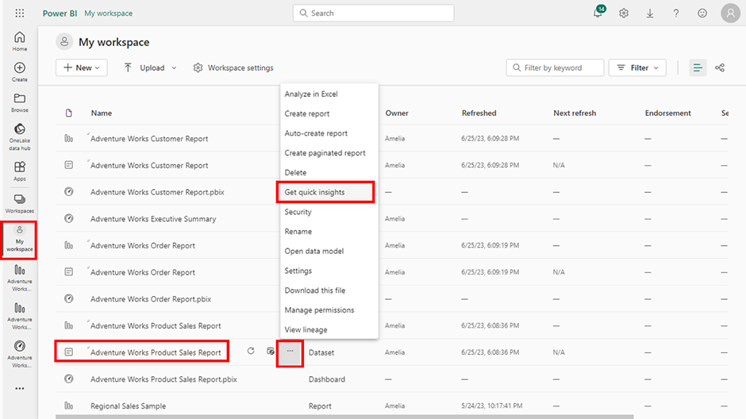

**Nota:** Esto hace que Power BI inicie una búsqueda automatizada de insights de datos. Esta funcionalidad aprovecha los algoritmos de aprendizaje automático para detectar patrones, tendencias y anomalías en sus datos que podrían no ser fácilmente evidentes. Power BI puede tardar unos minutos en completar este análisis, especialmente si su conjunto de datos es grande o complejo. Tenga en cuenta que la eficacia de Quick Insights depende de la naturaleza y la calidad de sus datos, por lo que es posible que no siempre produzca resultados útiles.

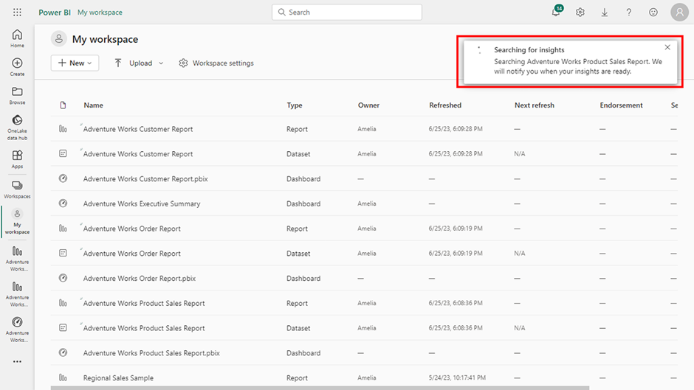

3. Una vez que Power BI genera insights, los presentará como una lista de visuales. Al revisar los resultados, usted decide que los visuales de **Existencias de productos según las opiniones de los** clientes podrían ser útiles para su director general.

4. Para anclar el visual de Existencias de productos **por** comentarios de los clientes a su cuadro de mandos, pase el ratón por encima del visual y seleccione el icono **de anclaje** en la esquina superior derecha.

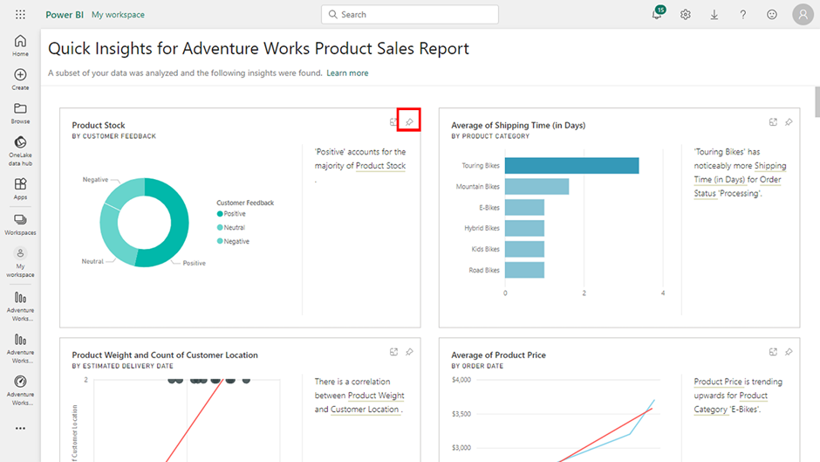

5. Una ventana emergente le pedirá que seleccione un cuadro de mando de destino para el visual. Elija su cuadro de mandos **Adventure Works Executive Summary** de la lista desplegable y seleccione **Pin**. El stock de productos por cliente Feedback aparecerá ahora en su cuadro de mandos, listo para proporcionar una visión rápida de un vistazo.

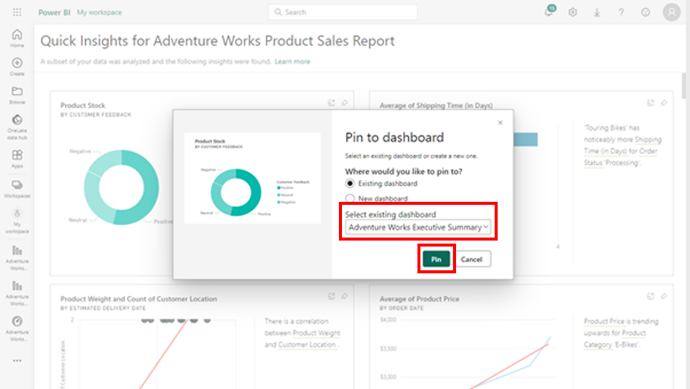

6. Repita los pasos 1 a 5 para los conjuntos de datos **Informe de pedidos** de Adventure Works e **Informe de** clientes de Adventure Works.

7. Este es el aspecto final del **Resumen Ejecutivo** de Adventure Works.

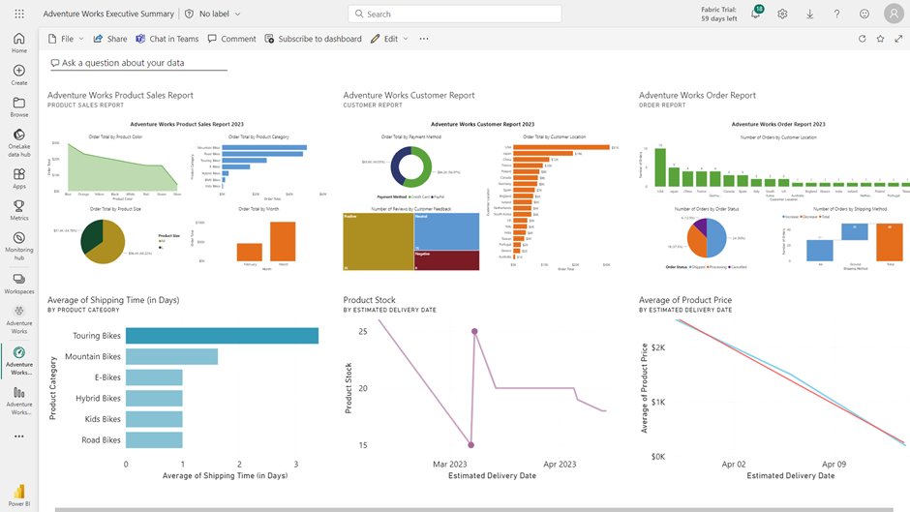

**Conclusión**

A medida que complete el ejercicio, siéntase orgulloso del intuitivo cuadro de mando de Power BI que ha creado, que puede ser similar al resultado que se muestra a continuación. En el escenario del mundo real utilizado en este ejercicio, el director general de Adventure Works' puede utilizar este cuadro de mando de resumen ejecutivo para comprender el rendimiento de la empresa de un vistazo, tomando decisiones basadas en datos con confianza y rapidez. Dominar la creación de cuadros de mando de Power BI añade un gran valor a su creciente conjunto de habilidades de análisis de datos.